附件2
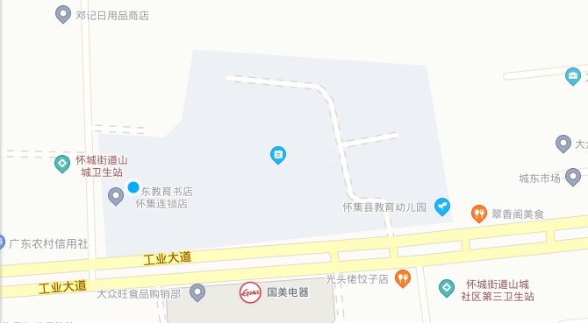
- 怀集县第一中学
- 初中校区
- 入口

